EXPERIMENT NO. 7

Program :

module dec38(i,o);
input[2:0]i;
output[7:0]o;
reg[7:0]o;
integer n;
always @(i)
begin
for(n=0;n<=7;n=n+1)
begin
if(i==n)
o[n]=1;
else
o[n]=0;
end
end
endmodule

Testbench
`timescale 1ns/1ps
module dectest_V;
reg[2:0]i;
wire[7:0]o;
dec38 dl(i,o);
initial
begin
#50 i=3'b000;
#50 i=3'b001;
#50 i=3'b010;
#50 i=3'b011;
#50 i=3'b100;
#50 i=3'b101;
#50 i=3'b110;
#50 i=3'b111;
end
endmodule

RTL SCHEMATIC :

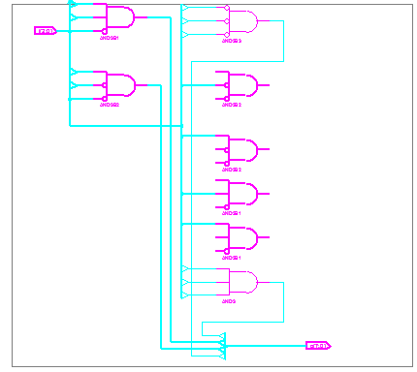

TECHONOLGY SCHEMATIC :
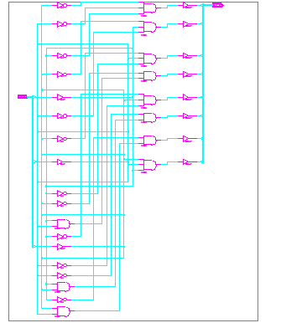

Output :
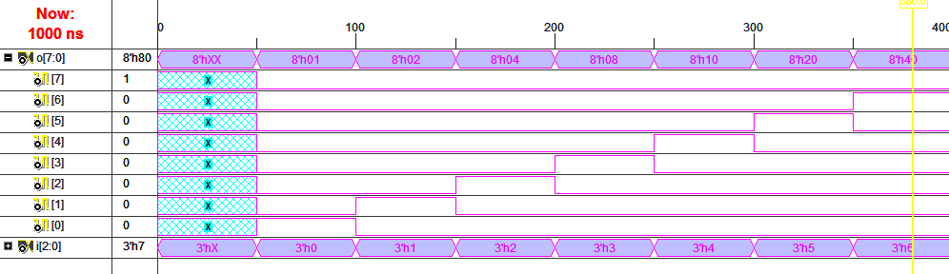

=========================================================================
* Final Report *
=========================================================================
Final Results
RTL Top Level Output File Name : dec38.ngr
Top Level Output File Name : dec38
Output Format : NGC
Optimization Goal : Speed
Keep Hierarchy : YES
Target Technology : Automotive 9500XL
Macro Preserve : YES
XOR Preserve : YES
Clock Enable : YES
wysiwyg : NO

Design Statistics
# IOs : 11

Cell Usage :
# BELS : 23
# AND2 : 6
# AND3 : 5
# INV : 12
# IO Buffers : 11
# IBUF : 3
# OBUF : 8
=========================================================================
CPU : 1.34 / 1.45 s | Elapsed : 2.00 / 2.00 s

-->

Total memory usage is 130424 kilobytes

Number of errors : 0 ( 0 filtered)
Number of warnings : 0 ( 0 filtered)
Number of infos : 0 ( 0 filtered)

